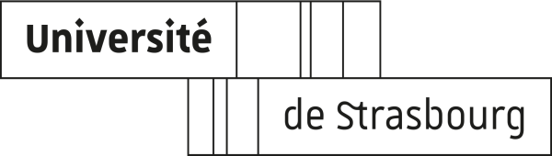

ACTE DE CANDIDATURE
Élection du Président
Scrutin du 18 mars 2025

Élection du président de l’Université de Strasbourg

Je soussigné, Nom ________________ Prénom _________________

Grade _____________________________________________________

Affectation __________________________________________________

E-mail _____________________________________________________

déclare me porter candidat(e) à l’élection du président de l’Université de Strasbourg, scrutin du 18 mars 2025.

Date,
Signature,

